070413
Y’a dix huit ans que nous t’avons vu naître
Tr : Eugène Babu
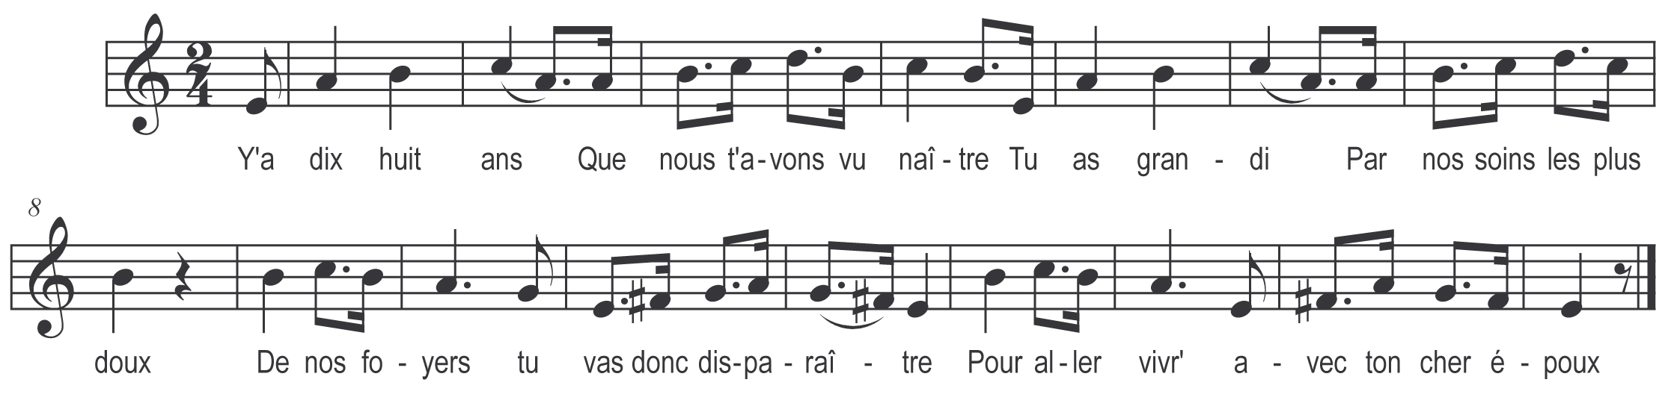

Y’a dix-huit ans que nous t’avons vu naître
Tu as grandi par nos soins les plus doux
De nos foyers tu vas donc disparaître
Pour aller vivre avec ton cher époux

De temps en temps songe à ta pauvre mère
Que ton amour soit du moins partagé
Et songe aussi aux baisers de ton père
Et tous les deux nous serons consolés

Tu vas quitter le doux toit de ton père
Pour aller vivre avec ton cher époux
C’est mon enfant la vraie loi de naguère
Mais cette loi est pénible pour nous

Il faut donc bien nous armer de courage
Pour résister à la grande douleur
Et vous mon fils recevez nos hommages
Nous vous prions d’adorer notre fleur

Mais à présent il faut que tu nous laisses
De souvenir nous verserons des pleurs
Dans ton enfance nous avions tes caresses
Nous respirions en toi le vrai bonheur

Tes deux grand-mères elles sont là qui t’aiment
Ces jours heureux il faut les oublier
En ce moment c’est la douleur extrême
Te voir heureus’ nous serons apaisés

Et vous mon fils aimez bien notre fille
Que nos labeurs ont si bien élevée
Son doux parfum embaumait la famille
A votre tour daignez la conserver

Préservez bien cette tige si frêle
Entre vos bras je vais la déposer
Ell’ fleurira vous restera fidèle
Et son vieux pèr’ n’en sera plus peiné

Ce jour ma fill’ est pour toi plein de charme
Mais ton pèr’ sent son cœur éprouvé
Dans quelques heur’ il versera des larmes
Quand il faudra de toi se séparer

A ce moment voilà sa peine amère
Ce mot d’adieu lui glacera le cœur
Ta bonne mèr’ ell’ sera la première
Et pleurera la plus belle des fleurs

Et toi Marie aime donc la famille
Que tes parents te donnent aujourd’hui
Car désormais tu es aussi leur fille
Ils t’aimeront car tous deux l’ont promis

Va leur donner les plus douces caresses
A ton époux prodigue les douceurs
Mais n’oublie pas les parents que tu laisses
Car tous unis nous aimons notre fleur

Mon cher enfant aimez donc cette rose
Que le très Haut vous a si bien choisie
C’est à vous seul que Dieu bon la propose
Et vous direz au Ciel un grand merci

Son doux parfum est comm’ une eau bien claire
Qui aujourd’hui jaillit dans votre cœur
Conservez bien cette rose si chère
Car Dieu vous dit d’aimer bien notre fleur

Mes chers enfants vivez en bon ménage
Vous goûterez de ce fruit désiré
Dans quelques temps vous aurez l’avantage
De recevoir d’en Haut un héritier

Il grandira pour le Ciel je l’espère
Vous serez fiers de l’apprendr’ à prier
Quand il dira le doux nom de son père
D’un grand bonheur vous serez bien comblés

De votre amour s’il sort quelque nuage
Qui vienn’ troubler votre bel avenir
Montrez-vous forts à détourner l’orage
Soyez bien prompts tous deux à le saisir

Il n’y a pas de bonheur sur la terre
Qui tôt ou tard ne soit point éprouvé
Mais suivez donc les conseils du vieux père
Et le très Haut viendra vous consoler

